**TUBES SISTEM INFORMASI**

**APLIKASI PENDAFTARAN ONLINE**



DISUSUN OLEH:

Kelompok 1

1. Muhammad Zulfikran (22650174)
2. Sri Sulastri (22650133)
3. Alif Raihan (22650151)
4. Fauzan Nurfajar Ibrahim (22650152)
5. Muhammad Faisal Rama (22650154)
6. Ifing NurKomala (22650155)
7. Dyah Chandra Priyankha (22650156)
8. Asriati Awadia (22650157)

**FAKULTAS TEKNIK**

**PROGRAM STUDI TEKNIK INFORMATIKA**

**UNIVERSITAS DAYANU IKHSANUDDIN**

**PASARWAJO**

**2024**

**RANCANGAN**

1. **Use Case Diagram**
2. Diagram Use Case 1: Admin Sekolah
3. 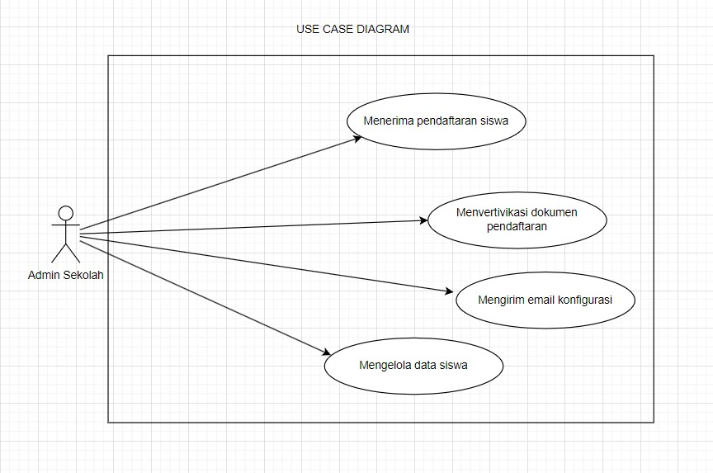Aktor: Admin Sekolah

* Menerima pendaftaran siswa: Admin sekolah menerima pendaftaran dari calon siswa.
* Menvertifikasi dokumen pendaftaran: Admin sekolah memverifikasi dokumen yang diterima dari calon siswa.
* Mengirim email konfigurasi: Admin mengirim email konfigurasi kepada calon siswa setelah dokumen diverifikasi.
* Mengelola data siswa: Admin mengelola data siswa yang telah mendaftar dan diterima.

1. Diagram Use Case 2: Calon Siswa
2. 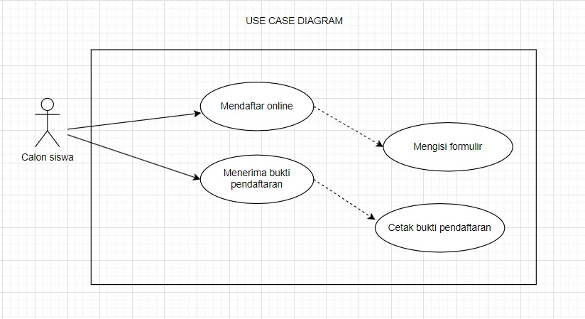Aktor: Calon Siswa

* Mendaftar online: Calon siswa melakukan pendaftaran secara online.
* Mengisi formulir: Calon siswa mengisi formulir pendaftaran sebagai bagian dari proses pendaftaran online (dinyatakan dengan garis putus-putus, artinya ini adalah sub-use case dari "Mendaftar online").
  + Menerima bukti pendaftaran: Setelah mendaftar, calon siswa menerima bukti pendaftaran.
  + Cetak bukti pendaftaran: Calon siswa mencetak bukti pendaftaran yang diterima (dinyatakan dengan garis putus-putus, artinya ini adalah sub-use case dari "Menerima bukti pendaftaran").

1. Relasi Antar Diagram
2. Pendaftaran Online dan Penerimaan Pendaftaran: Proses "Mendaftar online" yang dilakukan oleh calon siswa berkaitan langsung dengan "Menerima pendaftaran siswa" yang dilakukan oleh admin sekolah. Calon siswa melakukan pendaftaran online, dan admin sekolah menerima pendaftaran tersebut.
3. Verifikasi dan Bukti Pendaftaran:

* Setelah pendaftaran diterima oleh admin sekolah, proses "Menvertifikasi dokumen pendaftaran" oleh admin sekolah memastikan bahwa dokumen yang diisi oleh calon siswa valid dan lengkap.
* Setelah verifikasi selesai, bukti pendaftaran diterbitkan dan dikirimkan kepada calon siswa, yang kemudian dapat "Menerima bukti pendaftaran" dan "Cetak bukti pendaftaran."

1. Email Konfigurasi: Setelah verifikasi dokumen, admin sekolah mengirim email konfigurasi kepada calon siswa untuk melanjutkan proses berikutnya.
2. Pengelolaan Data: Data siswa yang telah diverifikasi dan pendaftarannya diterima akan dikelola oleh admin sekolah, termasuk data dari formulir yang diisi oleh calon siswa.

Kedua diagram ini secara keseluruhan menunjukkan interaksi antara calon siswa dan admin sekolah dalam proses pendaftaran siswa baru, mulai dari pendaftaran online hingga pengelolaan data siswa setelah pendaftaran diterima.

1. **Class Diagram**

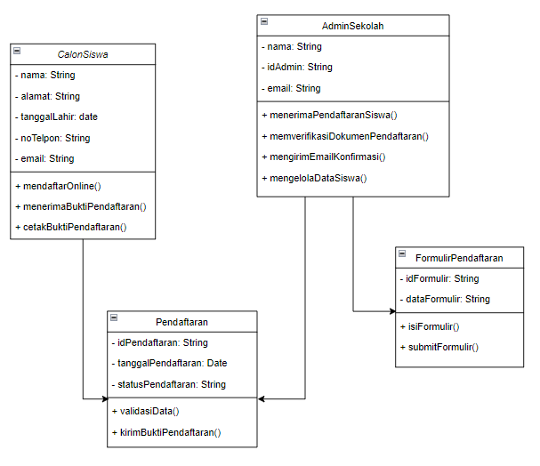

Class diagram diatas menggambarkan system pendaftaran siswa baru di sebuah sekolah. Berikut penjelasan dari setiap kelas yang ada:

1. **CalonSiswa**
   * **Atribut:**
     + ‘nama’: String
     + ‘alamat’ : String
     + ‘tanggalLahir’: Date
     + ‘noTelpon’: String
     + ‘email’: Stirng
   * **Metode:**
     + ‘mendaftarOnline()’: Mengirim data pendaftaran online
     + ‘menerimaBuktiPendaftaran()’: menerima bukti pendaftaran setelah proses selesai
     + ‘cetakBuktiPendaftaran()’: mencetak bukti pendaftaran
2. **AdminSekolah** 
   * **Atribut:**
     + ‘nama’: String
     + ‘idAdmin’: String
     + ‘email’: String
   * **Metode:**
     + ‘menerimaPendaftaranSiswa()’: menerima pendaftaran dari calon siswa
     + ‘memverifikasiDokumenPendaftaran()’: memverifikasi dokumen yang diterima dari calon siswa
     + ‘mengirimEmailKonfirmasi()’: mengirim email konfirmasi setelah pendaftaran diverivikasi
     + ‘mengelolaDataSiswa()’: mengelola data yang telah terdaftar
3. **Pendaftaran**
   * **Atribut:**
     + ‘idPendaftaran’: String
     + ‘tanggalPendaftaran’: Date
     + ‘statusPendaftaran’: String
   * **Metode:**
     + ‘validasiData()’: memvalidasi data pndaftaran yang masuk.
     + ‘kirimBuktiPendaftaran()’: mengirim bukti pendaftaran setelah data divalidasi.
4. **FormulirPendaftaran**
   * **Atribut:**
     + ‘idFormulir’: String
     + ‘dataFormulir’: String
   * **Metode:**
     + ‘isiFormulir()’: mengisi data formular pendaftaran.
     + ‘submitFormulir()’: mengirim formular yang sudah diisi.

**Relasi Antar Kelas**

* **CalonSiswa** memiliki relasi dengan **Pendaftaran** dimana satu **CalonSiswa** dapat melakukan satu pendaftaran.
* **AdminSekolah** memiliki relasi dengan **Pendaftaran** dimana satu **AdminSekolah** bertugas memverifikasi dan mengelola banyak pendaftaran.
* **FormulirPendaftaran**  memiliki relasi dengan **Pendaftaran** dimana satu **FormulirPendaftaran** digunakan untuk satu pendaftaran.

1. **Sequence Diagram**
2. **Sequence Diagram untuk Calon Siswa**
3. 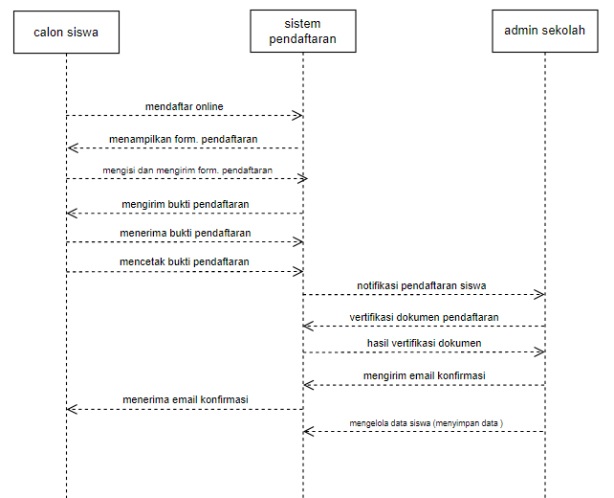mendaftar online
4. **Sequence Diagram untuk Admin Sekolah**
5. **Menerima pendaftaran siswa**



1. **Wireframe**
2. **Halaman Beranda**

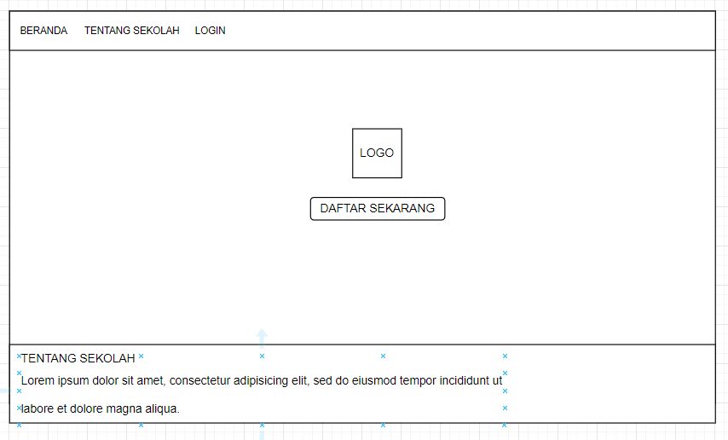

1. **Halaman Login**

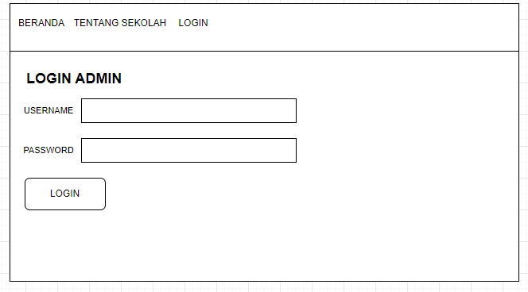

1. **Dashboard Admin**

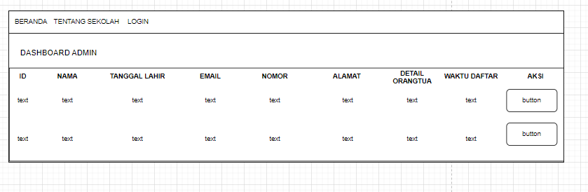

1. **Formulir Pendaftaran**

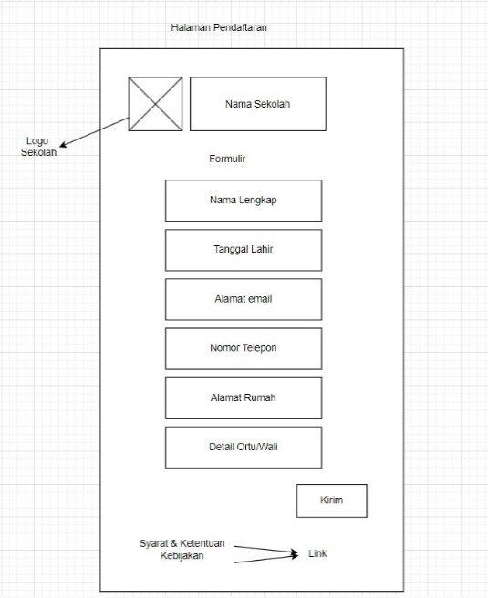

1. **Halaman Data Pendaftar**

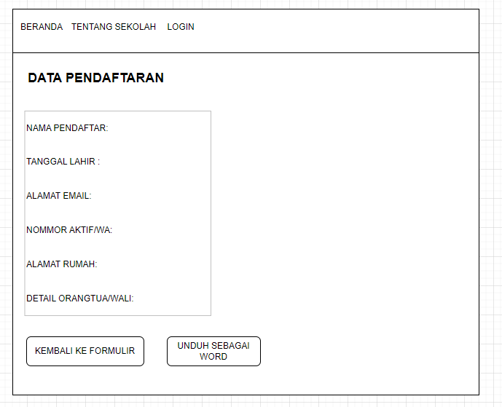

**HASIL**

1. **Halaman Login**

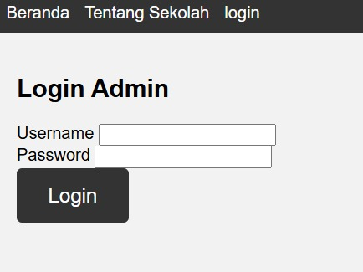

1. **Halaman Utama**

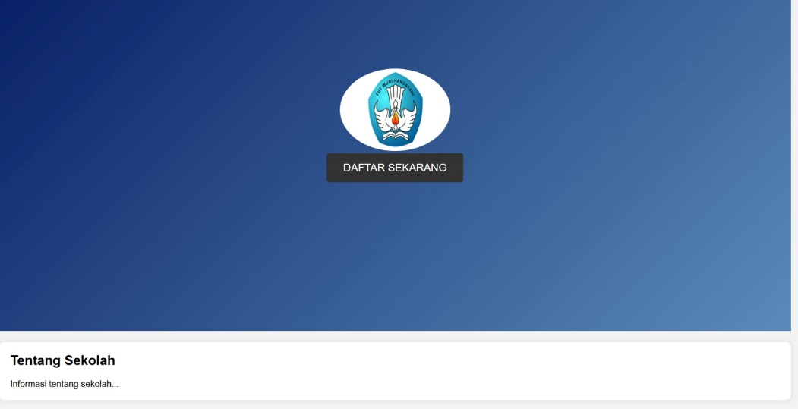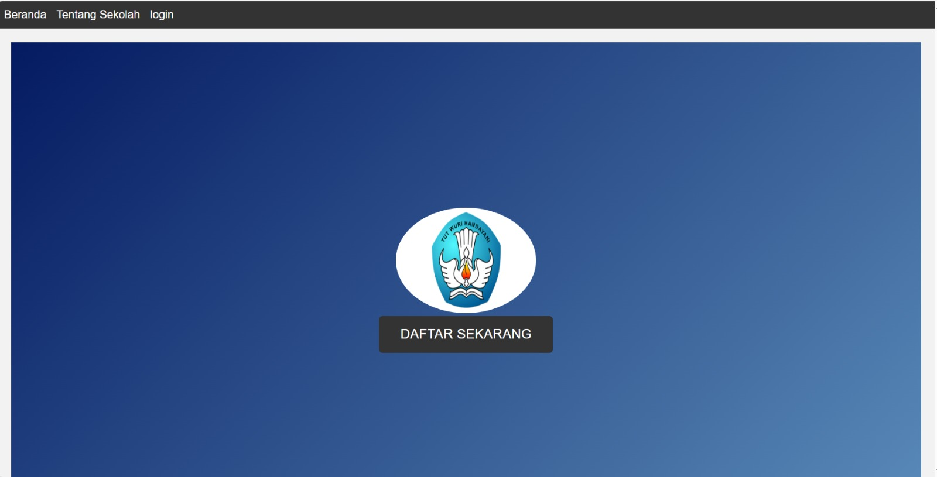

1. **Dashboard Admin**

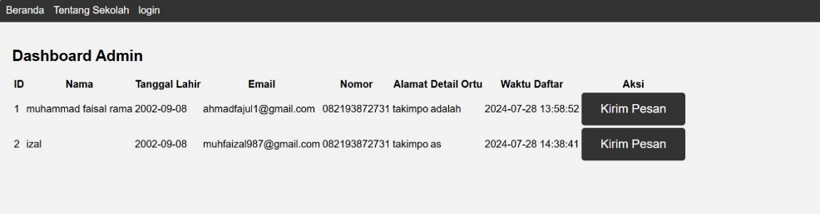

1. **Formulir Pendaftaran**

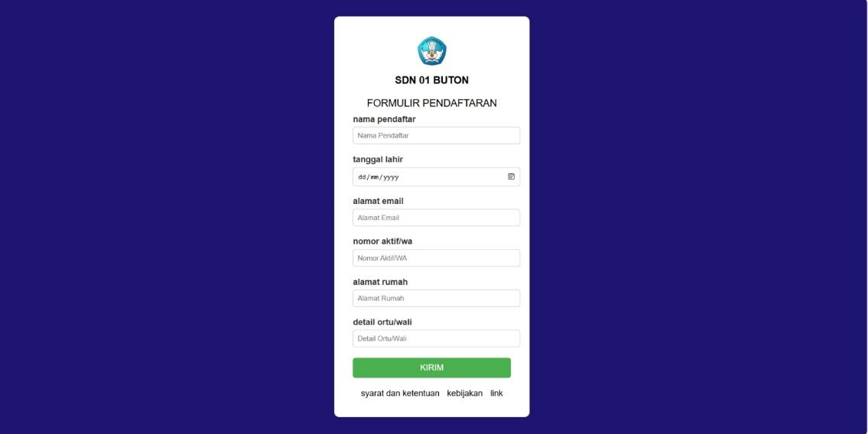

1. **Halaman Data Pendaftar**

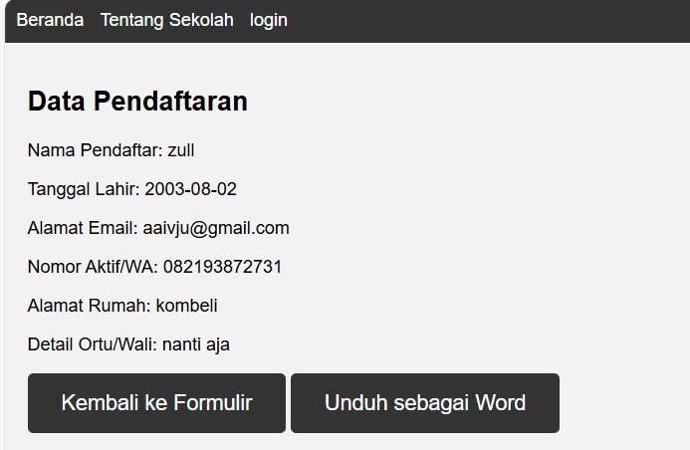

1. **Halaman Unduhan**

